3 ноября 2016 года в МАОУ «СОШ № 87» прошел квест «Остров сокровищ» в рамках месячника, посвященного 320 летию ВМФ (Военно-морского флота).
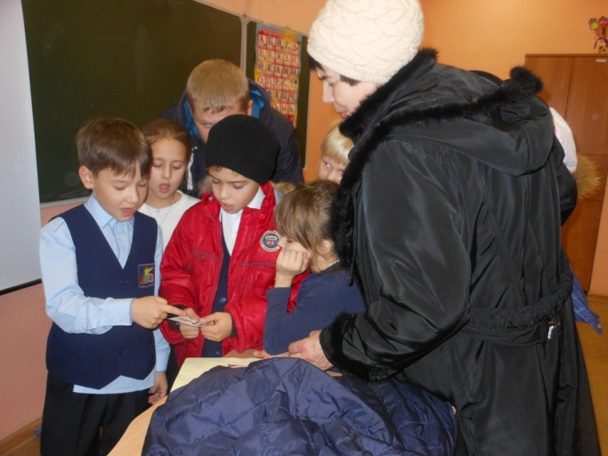 Мероприятие было организовано классными руководителями первых классов - Дурновой А.А., Кирпищиковой О.В.. Также в организации данного квеста помогли учащиеся 10 и 6 «А» класса (были судьями на станциях).
В квесте приняли участие следующие классы: 1 «В», 1 «Г», 2 «А», 2«Б», 2«В», 3«В», 5 «А», 5 «В», 6 «А», 6 «Б», 7 «Б», 8 «Б», 10. В целом в квесте приняли участие 90 человек из них 71 учащийся, 15 родителей и 4 педагога. 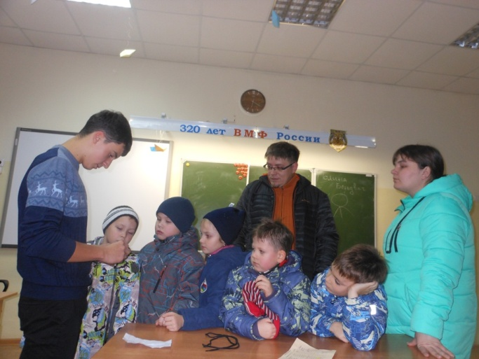
Старт квеста «Остров сокровищ» проходил на футбольном поле. Перед тем как начать игру каждая команда придумала название и выбрала капитана, который поведёт команду по заданному маршруту.
Участники проходили путешествие по маршрутным листам, в котором было 11 станций: ребусы, отгадай-ка, фильмы, азбука Морзе, яблочко, крепко связаны, корабли, предмет, адмиралы, полоса препятствий. За определённое время, при выполнении заданий команде можно было заработать максимум 5 баллов. На каждом маршрутном листе был отмечен желтым маркером первый пункт. Станции были расположены как в основном здании школы, так и на улице.
После подсчета баллов были выявлены победители.
1 место 2«Б» класс,
2 место 5«А» класс,
3 место 1«В» класс.
Квест «Остров сокровищ» был веселым, интересным для участников. Дети и родители провели с удовольствием время, узнали много нового о военно-морском флоте.
